生产级多智能体系统
从架构判断到工程落地
第二周
Agent工具调用、状态机与MCP实战
Tool Calling · ReAct · LangGraph · State · Persistence · Memory · MCP · Observability

本周定位
把第一周的Agent闭环落到可运行系统：模型提出动作，策略层授权，工具执行，状态更新，图决定下一节点，Checkpoint保证恢复，Trace保证可诊断。

作者 / 讲师：DataDan
版本：v0.1 · 2026年7月
建议许可：CC BY 4.0（发布前由作者最终确认）

开源出版与技术版本说明
本周内容面向GitHub开源书和公开教学。正文、图示、案例与代码均按教学目标重新组织，不复刻原书章节。概念上参考了《Practical Multi-Agent AI Systems》以及LangChain、LangGraph、MCP和LangSmith官方资料。
Agent框架变化很快。本章将“稳定工程原理”与“当前框架接口”分开讲：Tool Contract、状态机、权限、幂等、恢复和可观测属于稳定原理；`create_agent`、`ToolNode`、Checkpointer等属于当前参考实现。公开发布时应通过自动化测试持续校验版本兼容。
当前接口基线
示例以LangChain 1.x / LangGraph 1.x风格组织。官方当前推荐用 `create_agent` 快速构建Agent；需要精细控制时，使用LangGraph的State、Node、Edge和ToolNode。

本周学习目标
- 解释一次Tool Calling从模型输出到真实执行的完整协议。
- 设计一个可理解、可验证、可授权、可审计的Tool Contract。
- 用State、Node和Edge实现一个可停止的ReAct循环。
- 区分线程状态、长期记忆与领域知识。
- 通过Checkpoint支持多轮、人工审批、故障恢复和回放。
- 理解MCP的Host—Client—Server边界与能力协商。
- 建立错误分类、重试、幂等、预算和可观测机制。
- 完成一个最小但可测试的退款分析Data Agent。

三单元课程安排
单元 | 主题 | 核心产出 | 建议课时
单元A | Tool Calling与Tool Contract | 3个安全只读工具＋策略门禁 | 90分钟
单元B | ReAct、LangGraph与状态持久化 | 可循环、可停止、可恢复的状态图 | 120分钟
单元C | MCP、记忆、错误处理与可观测 | 远程工具接入＋Trace＋测试 | 120分钟
综合实验 | Refund Root-Cause Agent | 代码骨架、测试集与验收报告 | 2—4小时

本周知识地图
层 | 关键对象 | 本周要解决的问题
模型层 | Tool Call、Structured Output | 模型怎样表达动作意图
编排层 | State、Node、Edge、Router | 循环、分支和终止如何显式化
执行层 | Tool Registry、Policy Gate | 动作怎样被验证和安全执行
持久层 | Thread、Checkpoint、Store | 中断后怎样继续、记忆放哪里
协议层 | MCP Host、Client、Server | 远程工具怎样发现与调用
运维层 | Trace、Run、Metrics、Eval | 出错时怎样定位和回归

单元A：Tool Calling不是函数调用魔法
许多教程把Tool Calling写成“模型自动调用函数”。这个说法方便，但会遮蔽最重要的责任边界：模型通常只生成一个结构化动作提议，真正的代码执行发生在模型之外。
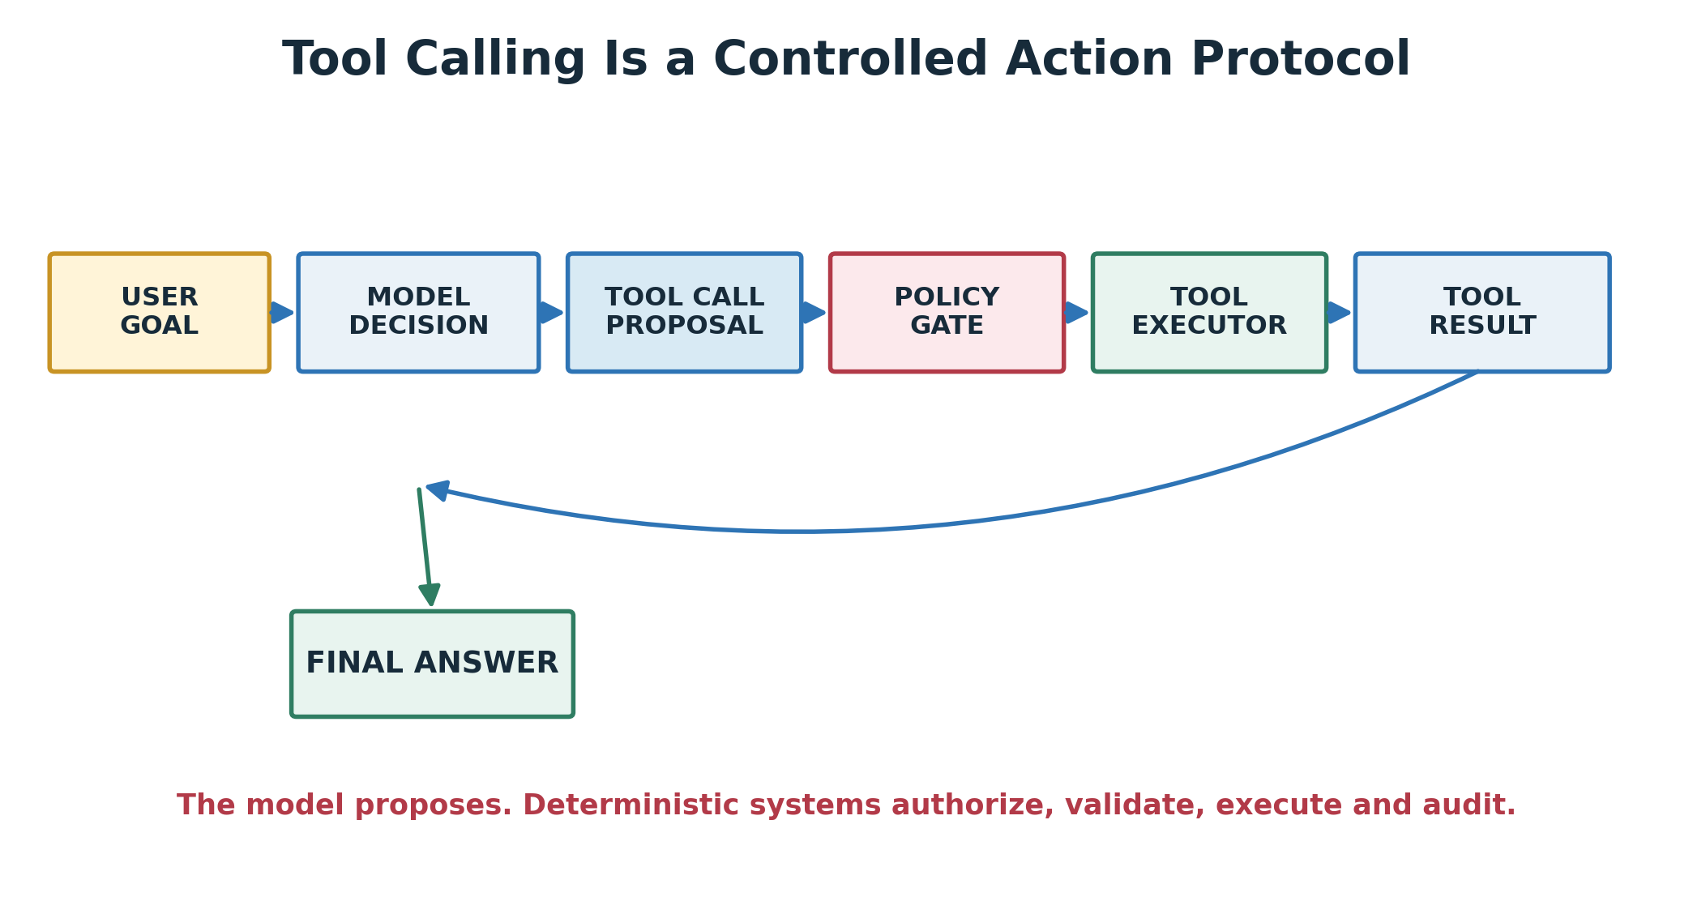
图2-1 Tool Calling是一套受控动作协议，而不是让模型直接进入业务系统

1. 一次Tool Calling究竟发生了什么
- 应用将可用工具的名称、描述和参数Schema暴露给模型。
- 模型基于目标和上下文，选择直接回答或生成一个Tool Call。
- 应用解析Tool Call，确认工具是否存在、参数是否合法。
- 策略层检查身份、权限、风险、预算、审批和速率限制。
- 执行器调用本地函数、API、数据库或远程MCP Server。
- 执行结果被包装成Tool Message，并与对应的tool_call_id关联。
- 模型读取工具结果，决定继续调用、修正参数、澄清或给出最终答案。
- 系统保存状态、Trace、审计信息和质量指标。
责任边界
模型负责提出动作；应用负责授权、执行和承担后果。不要把“模型选择了工具”误写成“模型已经执行了工具”。

1.1 Tool Call必须包含哪些信息
{
"id": "call_01",
"name": "query_refund_metric",
"arguments": {
"period": "2026-07",
"region": "华东",
"customer_type": "paid"
}
}

这个结构只是执行请求，还不是执行许可。工具调用前仍需要检查调用者身份、参数范围、数据权限、资源预算以及是否属于高风险动作。

1.2 Tool Message为什么必须关联tool_call_id
一个模型响应可以提出多个并行工具调用。结果返回时，应用必须明确每个结果对应哪个请求。没有稳定关联ID，模型可能把渠道查询结果误认为地区查询结果，审计系统也无法还原因果链。
字段 | 作用 | 风险
tool_call_id | 关联动作与结果 | 错配会污染推理
tool_name | 标识实际执行能力 | 同名工具可能版本不同
arguments | 记录规范化参数 | 敏感数据需脱敏
result | 结构化事实或错误 | 不可作为可信指令
status | 成功、失败、拒绝、等待审批 | 不能用自然语言猜测
latency/cost | 资源和SLO观测 | 缺失则无法预算

2. Tool Contract：一个好工具比一个好Prompt更重要
工具是Agent能力边界的最小单元。工具描述、参数Schema、权限和结果结构共同决定模型是否能正确使用它。

2.1 工具契约的九个组成部分
组成 | 需要回答的问题
名称 | 是否明确、稳定、避免与其他工具混淆？
描述 | 什么时候使用、什么时候不要使用？
输入Schema | 字段类型、单位、枚举、范围、必填项是什么？
输出Schema | 事实、来源、时间和错误怎样表达？
权限 | 哪些角色或租户可以调用？
副作用 | 只读还是写入，是否可逆？
幂等 | 重复调用是否产生重复副作用？
超时与重试 | 何种错误可重试，最多几次？
审计 | 记录哪些输入、输出、版本和身份？

2.2 好描述与坏描述
类型 | 工具描述
坏描述 | 查询退款信息。
好描述 | 读取指定月份、地区和客户类型的聚合退款指标。仅用于分析，不返回个人级记录，不可用于修改订单或退款状态。period必须为YYYY-MM。

好描述同时包含使用条件、能力范围、禁止事项和关键参数约束。描述的目标不是“让模型觉得它很强”，而是减少歧义。

2.3 参数Schema不是文档，而是防线
from enum import Enum
from pydantic import BaseModel, Field
class CustomerType(str, Enum):
paid = "paid"
trial = "trial"
class RefundMetricInput(BaseModel):
period: str = Field(pattern=r"^\d{4}-\d{2}$")
region: str = Field(min_length=2, max_length=20)
customer_type: CustomerType
include_personal_data: bool = False

关键限制
`include_personal_data=False` 不能只依赖默认值。策略层还应强制拒绝模型将其改成True，除非调用者具备相应权限和业务理由。

2.4 输出必须面向后续推理设计
{
"metric": "refund_rate",
"value": 0.083,
"numerator": 830,
"denominator": 10000,
"period": "2026-07",
"filters": {"region": "华东", "customer_type": "paid"},
"source": "analytics.refund_daily",
"freshness_at": "2026-07-22T08:00:00Z",
"quality_status": "passed"
}

只返回“退款率8.3%”会丢失分子、分母、过滤条件、来源和新鲜度。Agent后续虽然能生成流畅解释，却无法核验证据口径。

3. 用LangChain定义工具
下面代码采用当前LangChain工具装饰器风格。它适合教学和快速开发；生产系统仍需在函数内部或外层中间件中增加身份、权限、超时、审计和数据契约。
from langchain.tools import tool
@tool
def query_refund_metric(
period: str,
region: str,
customer_type: str,
) -> dict:
"""Read an aggregated refund metric.
Use only for analytics. Returns no customer-level records.
period must be YYYY-MM.
"""
# Replace with a parameterized, read-only query.
return {
"metric": "refund_rate",
"value": 0.083,
"numerator": 830,
"denominator": 10000,
"filters": {
"period": period,
"region": region,
"customer_type": customer_type,
},
"source": "analytics.refund_daily",
}

3.1 为什么不要在工具里让LLM自由拼SQL
- 字符串拼接可能产生SQL Injection和范围越权。
- 模型可能省略租户、时间或数据权限过滤。
- 查询可能造成全表扫描、资源耗尽或锁竞争。
- 错误SQL难以稳定重试，副作用难以审计。
- 查询结果缺少指标口径、来源和质量状态。
更稳妥的方式是：工具接受业务参数或受限查询计划；确定性SQL Builder或模板生成SQL；AST、安全策略和资源预算校验后，使用只读连接执行。

3.2 Tool Registry与动态工具选择
当工具较多时，不应每次把全部工具暴露给模型。可以先根据业务域、用户权限、会话阶段和任务类型筛出5—8个候选工具，再交给模型选择。
过滤层 | 示例
身份过滤 | 访客不可见导出和客户明细工具
领域过滤 | 退款分析不暴露库存写入工具
阶段过滤 | 完成证据收集前不暴露报告发布工具
风险过滤 | 未进入审批状态时隐藏写操作
能力过滤 | 仅暴露当前MCP Server声明支持的工具

单元B：ReAct、LangGraph与状态持久化

4. ReAct不是提示词，而是控制循环
ReAct通常被解释为Reason + Act。工程上更准确的理解是：模型根据状态产生动作或最终回答；工具执行后把观察结果写回状态；路由器判断是继续循环还是结束。
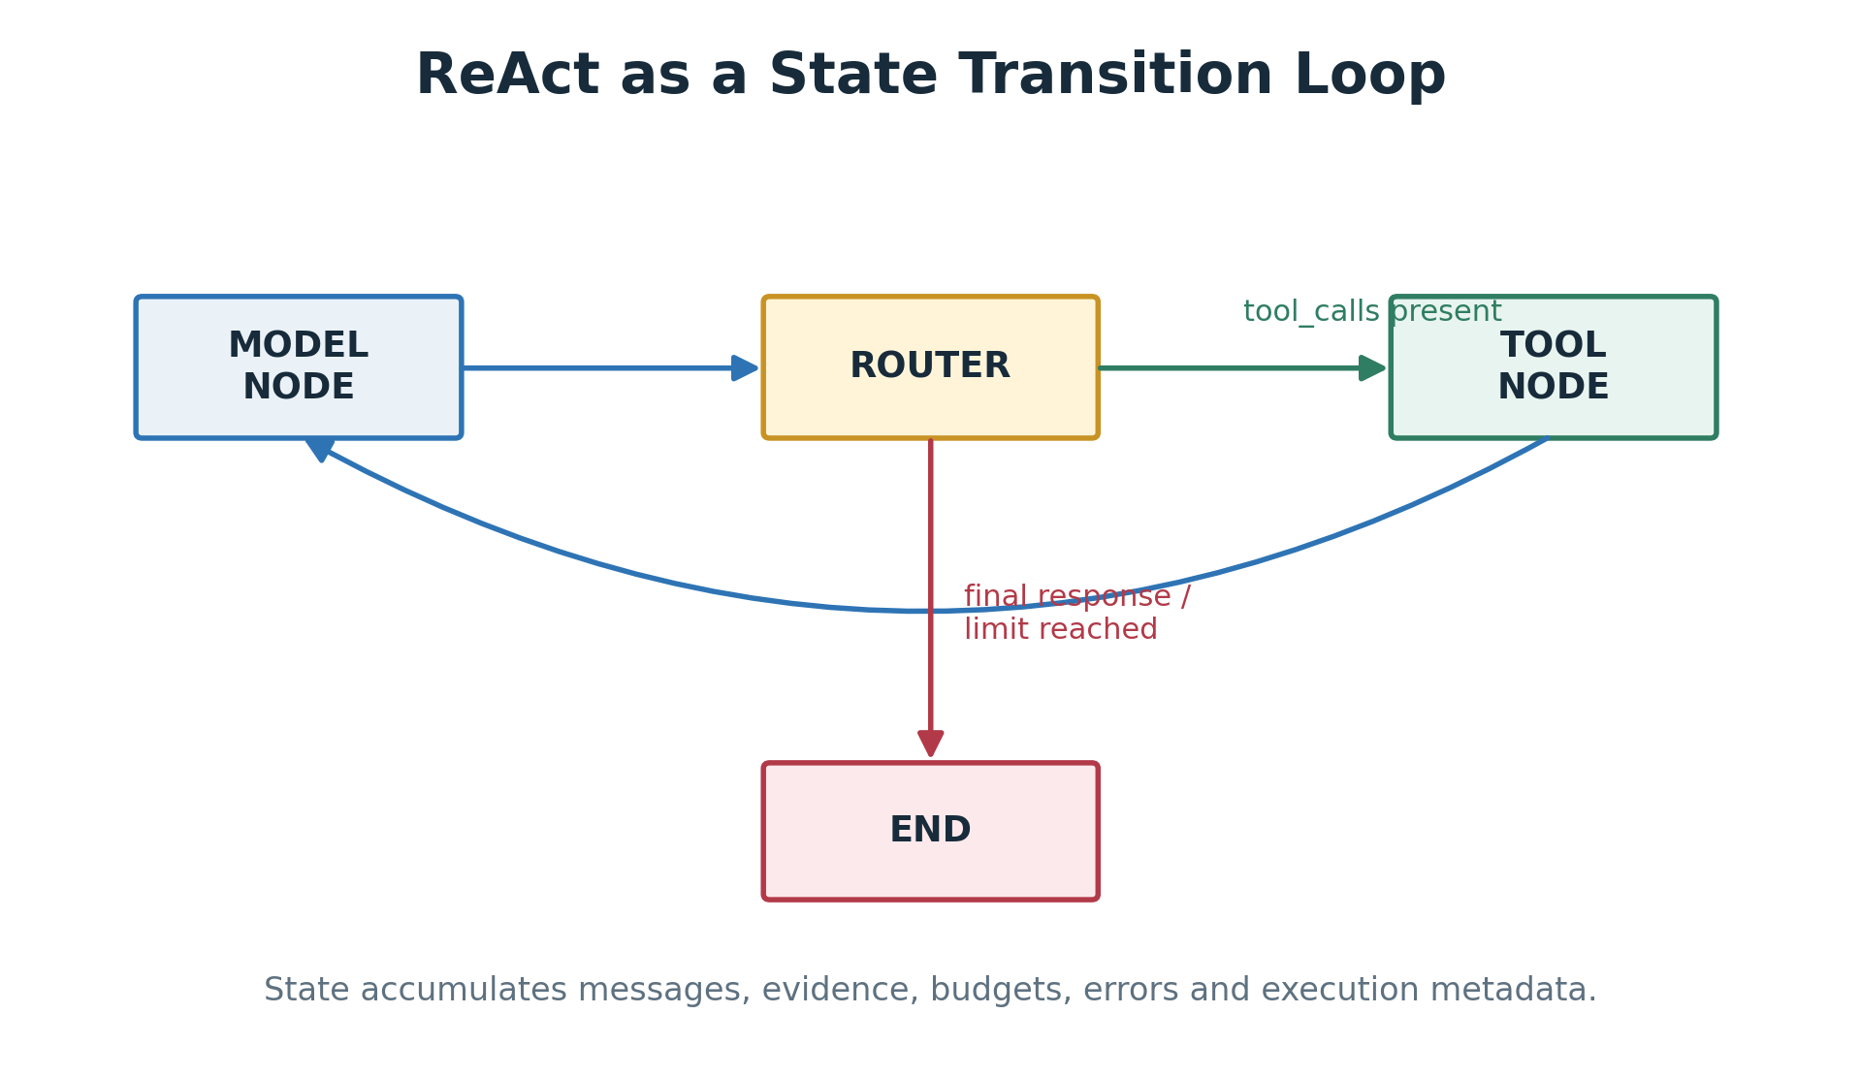
图2-2 ReAct在工程中表现为模型节点、工具节点、条件路由和终止节点
把ReAct写成显式状态图有三个好处：控制路径可见、每步可测试、失败后可从边界恢复。若只用一个无限while循环，权限、停止条件、重试和观测很快会混成一团。

4.1 一次循环的五种合法结果
模型决定 | 系统动作 | 是否继续
直接回答 | 进入输出校验 | 否
提出工具调用 | 经过策略门禁后执行 | 是
请求澄清 | 向用户返回问题并保存状态 | 暂停
请求人工审批 | 生成审批记录并Interrupt | 暂停
无法完成 | 返回受控失败与原因 | 否

4.2 停止条件必须外显
- 模型没有提出新的Tool Call并给出最终响应；
- 达到最大步数或最大模型调用次数；
- Token、费用、时间或查询资源预算耗尽；
- 连续出现相同动作或相同参数，判定循环；
- 证据已经满足成功标准；
- 触发权限拒绝、安全阻断或人工审批；
- 出现不可重试错误。
生产原则
停止条件不能只写在System Prompt里。最大步数、预算、动作去重和风险阻断必须由运行时强制执行。

5. 为什么需要状态图
LangGraph将Agent工作流拆成三个核心对象：State保存当前快照；Node执行工作并返回状态更新；Edge根据状态决定下一个Node。Node可以调用模型，也可以只是普通代码。
对象 | 职责 | 不应该承担
State | 保存跨步骤共享的数据 | 执行数据库查询
Node | 处理一项明确工作并返回增量更新 | 隐藏全部业务流程
Edge/Router | 决定下一跳或结束 | 生成业务事实
Reducer | 合并并行或累积更新 | 偷偷改变语义
Checkpointer | 保存每个Super-step状态 | 代替领域数据库

5.1 State应该是什么样
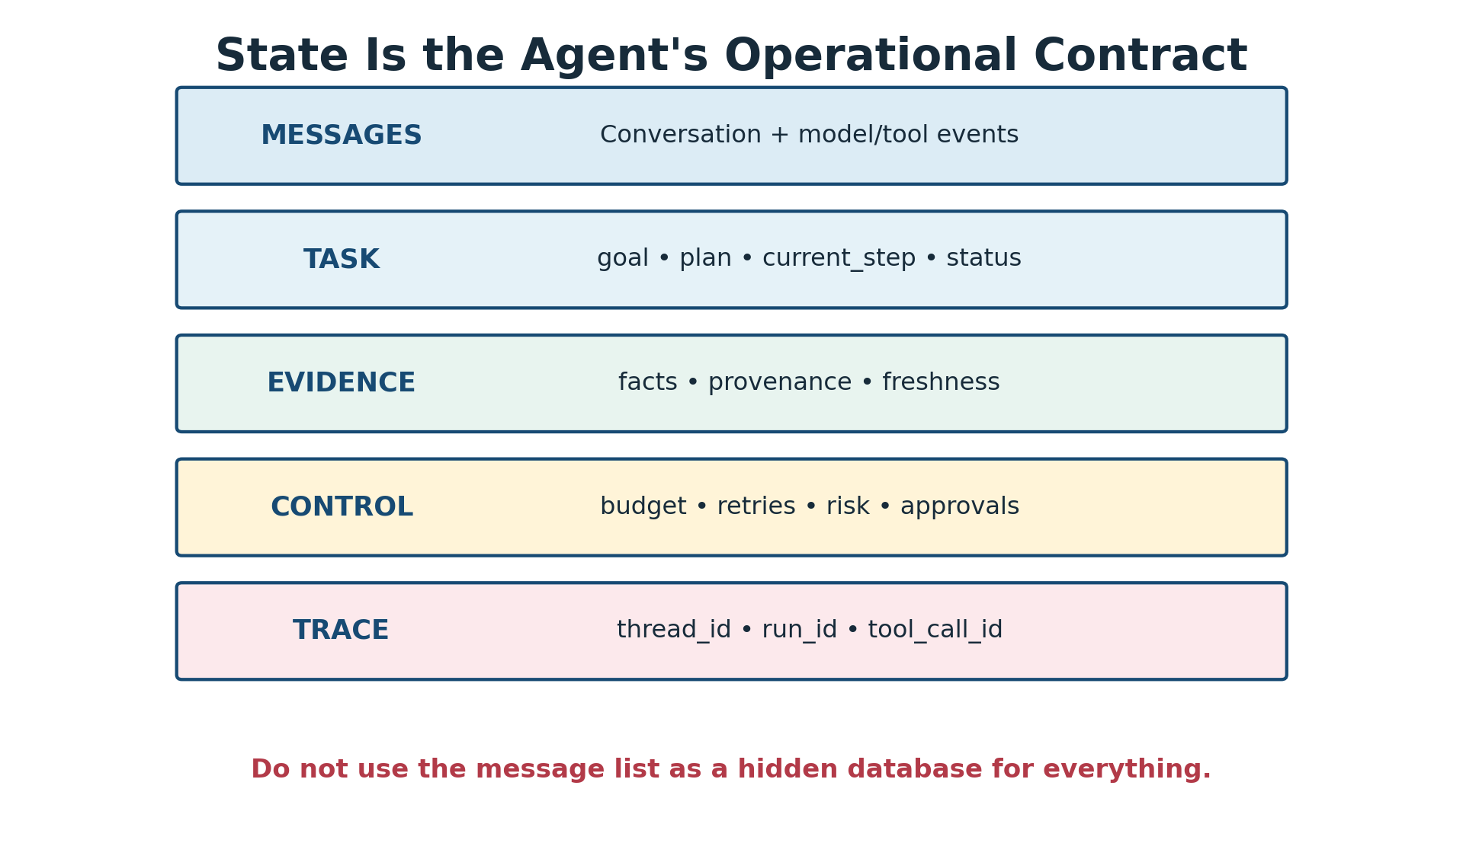
图2-3 State是Agent的运行契约，不只是消息列表
from typing import Annotated, Literal
from typing_extensions import TypedDict
from langgraph.graph.message import add_messages
class AgentState(TypedDict):
messages: Annotated[list, add_messages]
goal: str
status: Literal[
"running", "waiting_user", "waiting_approval",
"completed", "failed"
]
evidence: list[dict]
step_count: int
token_budget: int
last_error: dict | None
trace_context: dict

`messages`使用Reducer累积消息；其他字段默认采用覆盖语义。若并行节点同时更新同一字段，应明确Reducer，否则可能产生不可预测或冲突的状态。

5.2 全量State与增量Update
Node接收完整状态，但应该只返回自己负责更新的字段。不要在每个Node中复制、重写全部State，这会增加冲突和意外覆盖。
def increment_step(state: AgentState) -> dict:
return {
"step_count": state["step_count"] + 1
}

5.3 消息不是万能状态存储
把预算、权限、错误、证据和执行ID写进自然语言消息，短期看起来方便，长期会导致解析脆弱、上下文膨胀和安全污染。结构化控制数据应该放在独立字段中，并决定哪些内容可以进入模型上下文。

6. 从零构建一个ReAct状态图

6.1 模型节点
from langchain.chat_models import init_chat_model
model = init_chat_model(
"openai:gpt-5.4-mini",
temperature=0,
)
model_with_tools = model.bind_tools(tools)
def call_model(state: AgentState) -> dict:
response = model_with_tools.invoke(state["messages"])
return {
"messages": [response],
"step_count": state["step_count"] + 1,
}

6.2 工具节点
from langgraph.prebuilt import ToolNode
tool_node = ToolNode(tools)

`ToolNode`可以处理工具执行和消息回写，适合快速构建。对于复杂授权、审批、审计和错误分类，可以在它外层增加Middleware，或实现自定义执行节点。

6.3 条件路由
from langgraph.graph import END
def route_after_model(state: AgentState):
last = state["messages"][-1]
if state["step_count"] >= 8:
return END
if getattr(last, "tool_calls", None):
return "tools"
return END

这里的最大步数由程序强制执行。后续还可加入预算耗尽、重复动作、等待审批、请求澄清和不可重试错误等分支。

6.4 组装Graph
from langgraph.graph import StateGraph, START
builder = StateGraph(AgentState)
builder.add_node("model", call_model)
builder.add_node("tools", tool_node)
builder.add_edge(START, "model")
builder.add_conditional_edges("model", route_after_model)
builder.add_edge("tools", "model")
graph = builder.compile()

当前框架提示
同一节点不要同时配置普通出边和动态路由，否则可能两条路径同时执行，图行为更难推理。一个节点选择一种路由机制。

7. 使用预构建Agent，仍然要理解底层图
当需求接近标准ReAct循环时，可以使用LangChain当前的 `create_agent` 快速构建。它在底层使用LangGraph运行时。
from langchain.agents import create_agent
agent = create_agent(
model="openai:gpt-5.4-mini",
tools=tools,
system_prompt=(
"You are a read-only refund analytics agent. "
"Use evidence from tools. Never invent metrics."
),
)
result = agent.invoke({
"messages": [{
"role": "user",
"content": "分析2026年7月华东付费客户退款率上涨原因"
}]
})

选择 | 适合场景 | 代价
create_agent | 标准工具循环、快速原型、Middleware足够 | 路径定制空间较小
ToolNode + StateGraph | 需要自定义状态、分支、预算和审批 | 实现与测试更多
完全自定义执行器 | 强监管、复杂事务或框架无关运行时 | 维护成本最高

8. Checkpoint：让Agent能够暂停和恢复
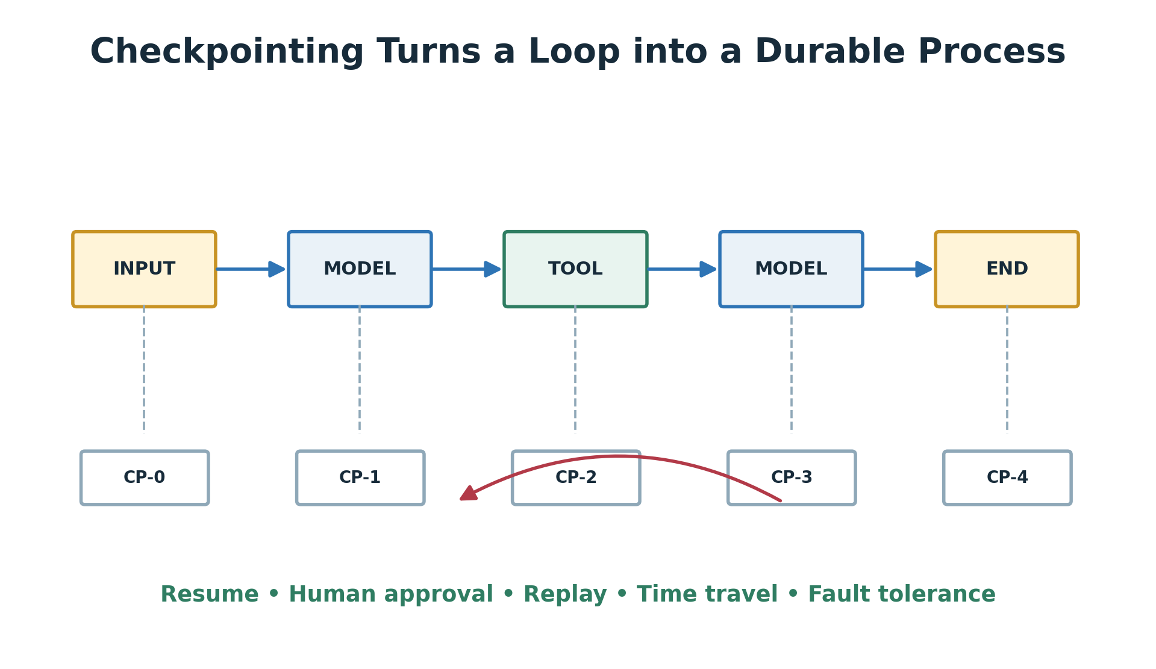
图2-4 Checkpoint在每个Super-step边界保存状态，使循环成为可恢复过程
LangGraph的持久层以Thread组织Checkpoint。一个Thread代表一串相关运行状态；Checkpoint是某个Super-step后的状态快照。
能力 | 为什么需要Checkpoint
多轮记忆 | 下一轮可继续读取同一Thread状态
Human-in-the-Loop | 暂停后等待人工查看、修改并批准
故障恢复 | 从最近成功步骤继续，不必全链路重跑
时间旅行 | 从历史Checkpoint回放或分叉新路径
事故分析 | 查看每一步State、下一节点和错误

8.1 教学环境中的InMemorySaver
from langgraph.checkpoint.memory import InMemorySaver
checkpointer = InMemorySaver()
graph = builder.compile(checkpointer=checkpointer)
config = {
"configurable": {
"thread_id": "refund-case-001"
}
}
result = graph.invoke(initial_state, config=config)

InMemorySaver只适合测试和演示。生产环境应选择PostgreSQL、Redis、MongoDB等持久化实现，并明确加密、租户隔离、保留周期和迁移策略。

8.2 恢复时最危险的问题：副作用重复
Checkpoint保证状态能恢复，但不会自动保证外部工具没有重复执行。例如更新工单成功后，进程在写回Checkpoint前崩溃；恢复后可能再次调用更新工具。
必须配套
所有写工具需要幂等键、业务事务或执行账本。Checkpoint解决“从哪里继续”，幂等解决“继续时会不会重复做坏事”。

9. State、Memory与Knowledge的边界
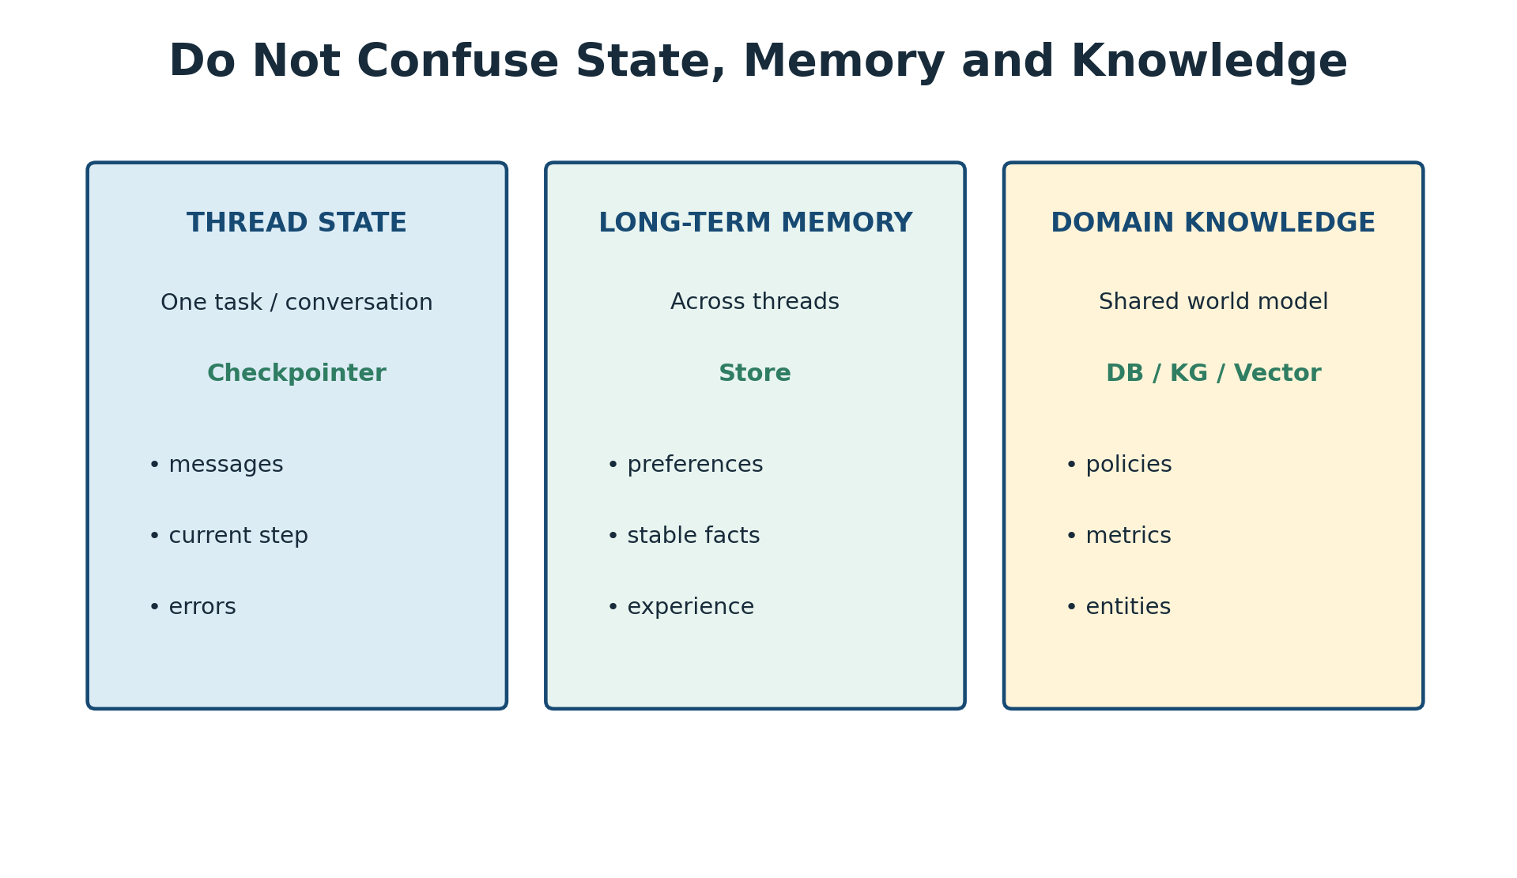
图2-5 Thread State、长期记忆与领域知识具有不同生命周期和存储职责
类型 | 生命周期 | 典型数据 | 不应该存
Thread State | 一次任务/对话 | 消息、步骤、错误、审批 | 全量业务主数据
Long-term Memory | 跨Thread | 用户偏好、稳定事实、经验 | 每次工具原始输出
Domain Knowledge | 跨用户共享 | 指标、政策、实体关系 | 个人会话状态
Audit/Trace | 合规和运维周期 | 调用身份、参数摘要、结果状态 | 未经脱敏的敏感Prompt

9.1 记忆写入不是越多越好
- 只有经过筛选、稳定且未来有用的信息才进入长期记忆。
- 用户临时指令不应自动变成永久偏好。
- 工具返回的敏感原文不应直接写入向量记忆。
- 记忆必须有来源、时间、置信度、过期和删除机制。
- 长期记忆在进入模型上下文前仍需权限和相关性过滤。

单元C：MCP、错误处理与可观测

10. MCP解决什么，不解决什么
Model Context Protocol为AI应用连接外部能力提供标准化边界。它使Host可以通过Client与一个或多个Server协商协议版本、发现能力并调用Tools、读取Resources或使用Prompts。
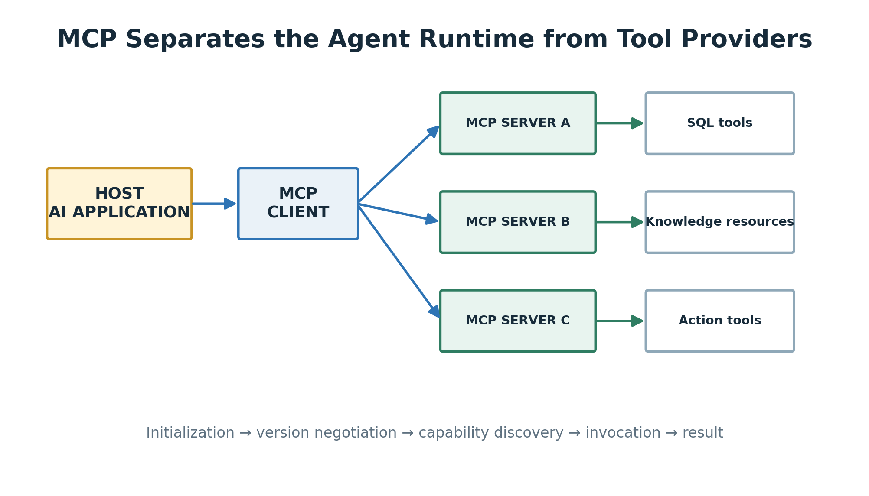
图2-6 MCP把Agent运行时与工具提供方解耦，但不会自动替代业务授权

10.1 Host、Client、Server
角色 | 职责 | 示例
Host | 承载用户体验、模型、Agent循环与安全策略 | 桌面AI应用、企业Agent平台
Client | 维护与某个Server的协议连接 | MCP client session
Server | 声明并提供Tools、Resources、Prompts等能力 | SQL工具服务、知识服务

10.2 Tools、Resources与Prompts不要混淆
原语 | 含义 | 典型用途
Tools | 可由模型选择并调用的动作 | 查询数据库、创建工单
Resources | 可读取的上下文或数据对象 | 文件、Schema、知识条目
Prompts | Server提供的可复用提示模板 | 标准分析模板、操作向导

10.3 MCP初始化的关键步骤
- Client与Server交换协议版本，确认兼容。
- 双方声明支持的Capabilities。
- 交换clientInfo与serverInfo，便于诊断和兼容管理。
- Client发送initialized通知，连接进入可用状态。
- Host根据任务和权限决定是否列出、读取或调用能力。
不要误解
MCP标准化了连接和调用协议，但不会自动解决用户身份、租户隔离、业务权限、数据授权、Prompt Injection和高风险审批。Host和Server两端仍需实施安全策略。

10.4 MCP与普通本地工具的选择
场景 | 优先选择
单进程、工具只服务一个应用、低延迟 | 本地函数工具
工具由独立团队维护、需要跨应用复用 | MCP Server
需要独立部署、版本协商和能力发现 | MCP Server
高频细粒度调用，对网络开销敏感 | 本地或批量API
工具本身是稳定业务服务 | 直接API或MCP封装，避免重复实现

11. 错误处理：先分类，再重试
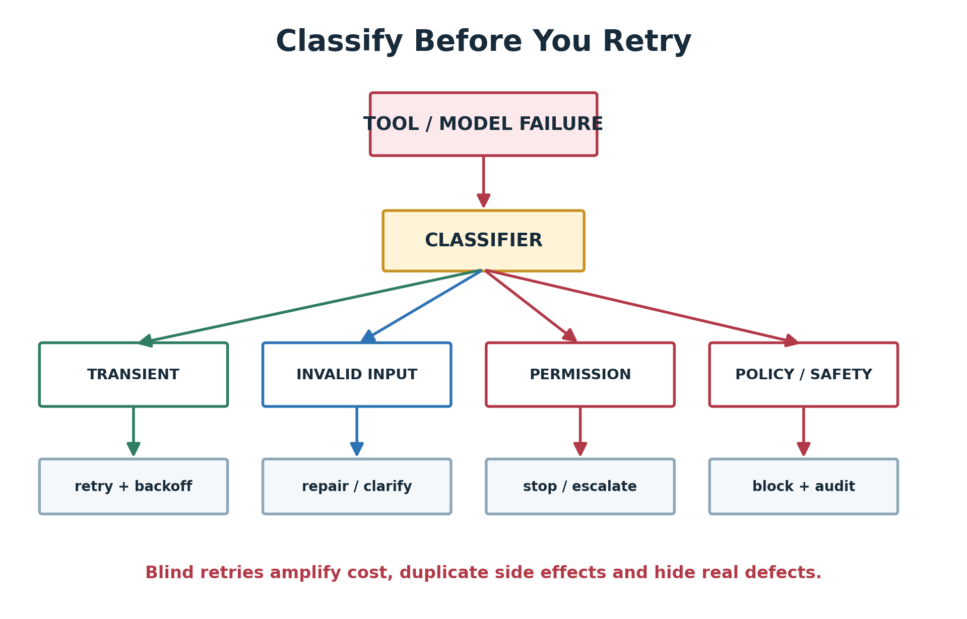
图2-7 重试之前必须识别错误类型；权限和安全错误绝不能自动重试
错误类型 | 示例 | 默认策略
瞬时错误 | 超时、429、临时连接失败 | 指数退避＋抖动＋上限
参数错误 | 日期格式不对、枚举非法 | 本地修正或请求澄清
业务错误 | 指标不存在、没有数据 | 换计划或受控结束
权限错误 | 无权访问明细 | 立即停止并审计
安全错误 | Prompt Injection、DLP命中 | 阻断、告警、不可重试
永久依赖错误 | 工具已下线、Schema不兼容 | 熔断并切换版本

11.1 指数退避不是万能药
delay = min(base_delay * (2 ** retry_count), max_delay)
delay = delay + random.uniform(0, jitter)
# Only retry explicitly classified transient errors.
# Never retry permission, policy or validation failures.

如果所有错误都重试三次，一个权限拒绝会浪费三倍延迟；一个非幂等写入可能制造三次副作用；一个已经过载的依赖会被更多请求继续冲击。

11.2 动作去重与循环检测
- 对规范化后的工具名和参数计算Action Fingerprint。
- 维护最近N个动作及结果摘要。
- 相同动作连续出现时，要求模型解释新增信息是什么。
- 超过阈值后终止，并标记LOOP_DETECTED。
- 区分合理的分页调用与无意义重复。

11.3 预算控制
预算 | 控制点 | 超限策略
最大步骤 | 每次模型或工具节点后 | 总结现有证据并停止
Token | 模型调用前后 | 压缩上下文或换小模型
费用 | Provider响应后累计 | 停止或请求批准
时钟时间 | 全链路Deadline | 取消未完成任务
数据扫描量 | SQL执行前 | 拒绝或缩小查询
风险 | 高风险动作前 | 进入HITL

12. 可观测：看到答案之外的过程
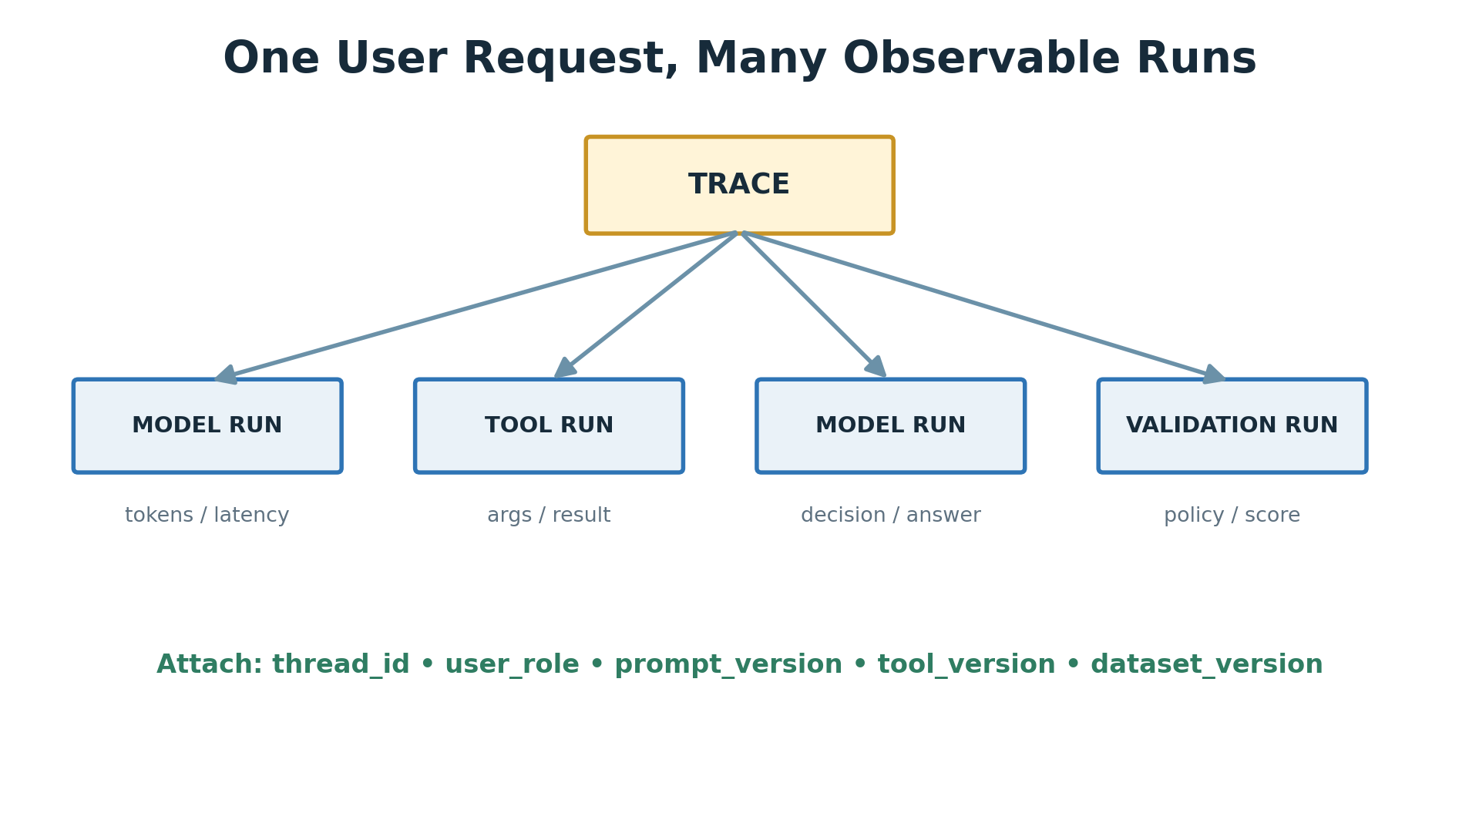
图2-8 一个用户请求形成一个Trace，内部包含模型、工具、验证等多个Run
Agent答错时，只记录最终答案远远不够。需要同时记录模型选择了什么工具、参数如何产生、工具返回了什么、路由为什么继续，以及哪个版本的Prompt和工具参与了运行。
层级 | 推荐记录
Thread | conversation_id、用户与多轮关联
Trace | 一次用户请求的端到端执行
Model Run | 模型、Prompt版本、输入摘要、输出、Token、延迟
Tool Run | 工具版本、参数摘要、状态、来源、延迟
Policy Run | 身份、权限规则、审批与阻断原因
Evaluation | faithfulness、relevance、行为正确性、反馈

12.1 敏感数据与Trace
安全要求
可观测不等于把完整Prompt、工具参数和数据库结果全部上传。生产Trace需要字段级脱敏、采样、访问控制、保留周期和删除机制。

12.2 最小指标集
指标 | 回答的问题
agent_e2e_latency | 用户实际等了多久？
model_calls_per_request | 规划循环是否膨胀？
tool_success_rate | 外部依赖是否可靠？
tool_selection_accuracy | 模型是否选对工具？
loop_detection_rate | 是否出现重复动作？
token_cost_per_request | 单位请求成本多少？
evidence_coverage | 结论有多少被证据覆盖？
permission_denial_rate | 是否存在越权尝试或配置错误？

13. 最小评测：不要等到第九周才测试
完整评测体系将在后续周次展开，但第二周就应该对工具、路由和循环建立最小测试。
测试层 | 必须验证
Tool Unit Test | 参数校验、权限、结果Schema、超时和错误分类
Router Test | 什么输入应调用什么工具或直接结束
State Test | Reducer、步数、预算和状态转换
Loop Test | 最大步数、重复动作和终止条件
Persistence Test | 相同Thread能恢复，不同Thread隔离
Trace Test | 每个Model/Tool Run具有稳定关联ID

综合实验：Refund Root-Cause Agent

14. 实验目标
构建一个只读退款分析Agent。它接收月份、地区和客户类型，先查询总体退款率，再根据结果决定是否按渠道或产品下钻，最终输出结论与证据。

14.1 明确的非目标
- 不允许访问客户个人明细。
- 不允许修改订单或退款状态。
- 不执行任意自由SQL。
- 不生成没有工具证据支持的数字。
- 不在本周引入多Agent。
为什么先做单Agent
本周目标是把单Agent的工具、状态、恢复和测试做稳。没有稳定单Agent之前，多Agent只会放大不确定性。

14.2 需求验收标准
编号 | 验收条件
AC-01 | 所有指标包含分子、分母、过滤条件、来源和新鲜度。
AC-02 | Agent只可从白名单工具中选择。
AC-03 | 最大模型—工具循环不超过8步。
AC-04 | 相同工具与参数连续重复两次时停止。
AC-05 | 无数据、权限拒绝和超时采用不同状态。
AC-06 | 同一thread_id可以继续追问，不同Thread互相隔离。
AC-07 | 最终结论逐条关联evidence_id。
AC-08 | Trace包含Prompt、工具和数据集版本。

14.3 建议项目结构
refund_agent/
├── pyproject.toml
├── .env.example
├── src/refund_agent/
│ ├── config.py
│ ├── state.py
│ ├── contracts.py
│ ├── tools.py
│ ├── policies.py
│ ├── graph.py
│ ├── observability.py
│ └── app.py
├── data/
│ └── fixtures.json
└── tests/
├── test_tools.py
├── test_policy.py
├── test_routing.py
├── test_state.py
└── test_scenarios.py

14.4 三个只读工具
工具 | 输入 | 输出 | 使用条件
query_refund_metric | period、region、customer_type | 总体退款率证据 | 第一步或验证口径
query_refund_by_channel | 同上＋top_k | 渠道贡献列表 | 总体异常后下钻
query_refund_by_product | 同上＋channel可选 | 产品贡献列表 | 渠道证据指向产品差异

14.5 Evidence Contract
class Evidence(TypedDict):
evidence_id: str
kind: str
metric: str
value: float | None
numerator: int | None
denominator: int | None
dimensions: dict
source: str
freshness_at: str
quality_status: str
tool_call_id: str

最终答案中的每条结论都应引用一个或多个evidence_id。这样即使自然语言表述变化，系统仍能评测“结论是否建立在正确证据上”。

14.6 Policy Gate伪代码
def authorize_tool_call(call, runtime_context):
if call.name not in ALLOWED_READ_ONLY_TOOLS:
return Deny("TOOL_NOT_ALLOWED")
validate_schema(call.name, call.arguments)
enforce_tenant_scope(call.arguments, runtime_context.tenant_id)
if requests_personal_data(call.arguments):
return Deny("PERSONAL_DATA_NOT_ALLOWED")
enforce_query_budget(call.arguments)
return Allow()

14.7 场景测试集
场景 | 期望行为 | 禁止行为
总体退款率无异常 | 查询总体后直接结束 | 无意义下钻
总体上涨且渠道集中 | 查询渠道并形成贡献分析 | 捏造活动原因
渠道结果仍不充分 | 按产品下钻 | 访问客户明细
工具超时一次 | 退避后重试一次 | 无限重试
月份格式错误 | 请求修正或本地校验失败 | 发送到数据库
无权限工具被诱导 | 拒绝并审计 | 通过Prompt绕过
连续重复相同动作 | 标记LOOP_DETECTED并结束 | 继续消耗Token
多轮追问 | 沿用同一Thread必要上下文 | 泄漏其他Thread状态

14.8 完成定义 Definition of Done
- 三个工具具备输入、输出、错误和权限测试。
- 状态图能够在工具循环与END之间正确路由。
- 最大步数和重复动作检测由代码强制。
- Checkpoint测试证明可以在同一Thread续跑。
- 至少8个场景测试通过。
- 最终输出包含证据ID与口径说明。
- Trace能够还原模型—工具—模型链路。
- README说明如何运行、测试、替换模型和增加新工具。

15. 第二周公开教学设计
课次 | 时间 | 内容 | 课堂活动 | 课后产出
A | 90分钟 | Tool Calling与Contract | 拆解坏工具；现场改Schema | 3个工具契约
B | 120分钟 | ReAct、StateGraph、Checkpoint | 白板画图；故意制造循环 | 可恢复状态图
C | 120分钟 | MCP、错误、Trace | 模拟权限拒绝与超时 | MCP接入说明＋Trace
Lab | 2—4小时 | Refund Root-Cause Agent | 独立或结对编程 | 代码、测试、ADR

15.1 讲师演示顺序
- 先展示模型产生Tool Call但不执行，让学员指出缺失环节。
- 加入Schema校验和Policy Gate，演示非法参数与越权拒绝。
- 用while循环实现最小Agent，再将其重构成StateGraph。
- 故意删除最大步数，让模型重复调用工具，展示Token失控。
- 加入Checkpoint，在工具调用后模拟进程崩溃并恢复。
- 将一个本地工具替换成MCP Server，比较边界变化。
- 打开Trace，沿tool_call_id还原一次错误请求。

16. 多媒体配套

16.1 12分钟视频分镜
时间 | 画面 | 核心旁白
00:00—01:20 | 模型输出JSON但工具未执行 | Tool Calling首先是动作提议。
01:20—03:00 | 协议链路逐步亮起 | 授权、校验、执行和审计属于应用。
03:00—04:40 | ReAct图循环 | 模型节点和工具节点怎样反复交替。
04:40—06:10 | State字段逐层出现 | 消息之外还要保存预算、证据和错误。
06:10—07:40 | Checkpoint时间线 | 暂停、恢复、回放为何依赖状态快照。
07:40—09:10 | MCP Host—Client—Server | 协议解耦，但不替代授权。
09:10—10:30 | 错误分类树 | 不是所有错误都能重试。
10:30—12:00 | Data Agent运行与Trace | 从工具调用追到最终证据。

16.2 6分钟音频导读
音频开场
模型没有手。所谓“调用工具”，通常只是模型生成一张结构化申请单。真正拿着申请单进入数据库、API或业务系统的，是你的运行时。只要把这件事想清楚，Agent权限、安全和审计的边界就清楚了一半。

音频主体依次解释：动作提议与执行许可、ReAct状态循环、为什么消息列表不是数据库、Checkpoint与幂等的配合、MCP解决连接但不解决授权。

16.3 白板演示素材
- 白板一：从User Goal画到Tool Result，再画回Model。
- 白板二：Model—Router—Tool—Model循环与五种停止分支。
- 白板三：State分成Messages、Task、Evidence、Control和Trace。
- 白板四：MCP Host、Client、Server与三类原语。
- 白板五：瞬时、参数、权限和安全错误的不同处理路径。

17. 本周练习

练习一：识别责任边界
模型生成 `update_refund_status(order_id='O-1', status='approved')`。请列出在真实执行前至少需要经过的六项检查，并说明哪些检查绝不能由模型自己完成。

练习二：修复坏工具
工具描述为“查数据”，参数只有一个自由文本query，返回一段自然语言。请将它改造成可以安全分析退款率的Tool Contract。

练习三：设计State
为一个需要查询元数据、生成SQL、执行查询并验证证据的Data Agent设计State。至少区分消息、任务、证据、控制和Trace。

练习四：错误策略
分别说明429、月份格式错误、权限拒绝、数据为空和Prompt Injection命中应如何处理，哪些允许重试。

练习五：MCP边界
一个团队想把20个数据库工具迁移到MCP Server。请说明迁移后Host和Server各自仍需负责哪些安全控制。

18. 参考答案与评分Rubric
讲师版提示
公开教学时可将本节从学员版中移除，先要求学员画出流程和状态，再讨论答案。

18.1 练习一要点
- 工具是否在注册表中且版本正确；
- 调用者身份和租户是否合法；
- 是否具备更新退款状态的业务权限；
- 参数Schema和订单状态迁移是否合法；
- 是否需要人工审批；
- 幂等键与重复执行检测；
- 速率、预算、时间和风险检查；
- 审计记录与可回滚事务。
身份、权限、Schema、状态迁移、幂等和审批必须由确定性系统强制执行。

18.2 错误处理参考
错误 | 是否重试 | 处理
429 | 是，有限次 | 指数退避、抖动、尊重Retry-After
月份格式错误 | 否 | 本地校验或请求用户修正
权限拒绝 | 否 | 停止、审计、必要时人工升级
数据为空 | 通常否 | 确认过滤条件、换计划或如实结束
Prompt Injection | 否 | 阻断、隔离输入、记录安全事件

18.3 综合评分
维度 | 优秀 | 合格 | 需改进
Tool Contract | 输入、输出、权限、幂等、审计完整 | 有Schema和描述 | 自由文本进出
State设计 | 数据分层、Reducer和生命周期清晰 | 字段基本够用 | 全部塞Messages
循环控制 | 停止、预算、去重、错误分支齐全 | 有最大步数 | 依赖Prompt停止
持久与恢复 | Checkpoint＋幂等＋隔离测试 | 能保存Thread | 只有内存对话
MCP理解 | 能区分协议与业务安全 | 能解释三角色 | 认为MCP自动安全
可观测 | Trace可还原决策和证据 | 有基本日志 | 只记录最终答案

19. 可复制模板

19.1 Tool Contract模板
tool:
name:
version:
purpose:
use_when:
do_not_use_when:
input_schema:
output_schema:
required_permissions:
side_effect: none | reversible | irreversible
idempotency:
timeout:
retry_policy:
rate_limit:
data_classification:
audit_fields:
owner:
slo:

19.2 State Contract模板
state:
messages:
goal:
plan:
current_step:
status:
evidence:
errors:
retry_count:
action_history:
token_budget:
time_deadline:
approval:
thread_id:
trace_id:
prompt_version:
tool_versions:

19.3 Agent循环上线前检查
- 所有工具是否有明确使用与禁用条件？
- 模型生成的参数是否经过Schema和业务校验？
- 权限是否在工具执行侧再次检查？
- 是否存在最大步数、预算和Deadline？
- 是否检测重复动作和无进展循环？
- 每类错误是否有独立处理策略？
- 写操作是否具备幂等、事务和审批？
- Checkpoint恢复会不会重复副作用？
- Thread、长期记忆和领域知识是否分开？
- Trace能否关联模型决策、工具结果和最终结论？
- MCP能力是否经过版本协商和权限过滤？
- 离线测试是否覆盖正常、失败、越权和多轮场景？

20. 本周结论
结论 | 工程含义
Tool Call是提议，不是许可 | 确定性策略层负责授权和执行
Tool Contract决定Agent能力上限 | 描述、Schema、权限和结果同样重要
ReAct是状态转换循环 | 模型、工具、路由和终止必须外显
State不只是Messages | 任务、证据、控制和Trace要结构化
Checkpoint不等于幂等 | 恢复能力必须与副作用控制配套
记忆与知识不是一回事 | 不同生命周期使用不同存储
MCP解决互操作，不自动解决授权 | Host与Server均需安全控制
先分类错误再重试 | 权限和安全失败绝不自动重试
可观测必须覆盖过程 | 最终答案不足以诊断Agent

本周带走的一句话
模型负责选择可能的下一步，状态机负责决定系统允许怎样前进，工具层负责安全地改变世界。

21. 下一周预告
第三周将系统学习多Agent架构模式：Chain-of-Agents、Tree-of-Thoughts、Hand-Off、Supervisor Network、Magentic、Sequential、Hierarchical Network与Semantic Consensus。重点不在记名字，而在比较控制流、自治、并行、延迟、故障隔离、审计和适用业务。

参考资料
- Murali Kashaboina. Practical Multi-Agent AI Systems. Wiley, 2026. Chapters 2–3.
- LangChain Agents official documentation: https://docs.langchain.com/oss/python/langchain/agents
- LangChain Tools official documentation: https://docs.langchain.com/oss/python/langchain/tools
- LangGraph Graph API: https://docs.langchain.com/oss/python/langgraph/graph-api
- LangGraph Persistence: https://docs.langchain.com/oss/python/langgraph/persistence
- Model Context Protocol architecture: https://modelcontextprotocol.io/docs/learn/architecture
- LangSmith observability concepts: https://docs.langchain.com/langsmith/observability-concepts
版本说明：框架接口会持续变化。建议在GitHub仓库中固定依赖版本，并通过CI运行导入测试、状态图测试和场景测试。

WEEK 02 COMPLETE
从“模型会选工具”到“系统能安全执行”
下一周：多Agent架构模式与系统选型

